|  |  |  |
| --- | --- | --- |
| Министерство науки и высшего образования  Российской Федерации | | |
| Федеральное государственное бюджетное  образовательное учреждение высшего образования | | |
| «Новосибирский государственный технический университет» | | |
|  | | |
| Кафедра теоретической и прикладной информатики | | |
|  | | |
| Лабораторная работа № 1 | | |
| по дисциплине «Математические методы оптимального планирования эксперимента» | | |
|  | | |
| **Критерии оптимальности планов эксперимента** | | |
|  | | |
|  | Факультет: | ПМИ |
| Группа: | ПМИМ-21 |
| Вариант: | 3 |
| Студенты: | Демидович Е. |
|  | Стародубцев С. |
|  | Цыганков А. |
| Преподаватель: | Попов А.А. |
|  |  |
|  | | |
| Новосибирск | | |
| 2022 | | |

# 1. Цель работы

Изучить понятие оптимального плана эксперимента, критерии оптимальности планов, свойства информационной матрицы.

# 2. Содержание работы

1. Изучить понятия непрерывного плана эксперимента и информационной матрицы, а также критерии оптимальности, связанные с точностью оценивания параметров модели и точностью оценивания математического ожидания функции отклика.
2. Разработать программное приложение по обработке различных планов эксперимента для регрессионных моделей. Программа должна иметь возможность обрабатывать несколько различных планов для одной и той же модели. Обработка заключается в вычислении различных функционалов от информационной матрицы, связанных с тем или иным критерием оптимальности.
3. Для каждого из заданных планов вычислить значения функционалов от информационной (дисперсионной) матриц, связанных с такими критериями как: D- , A-, E-, Ф2-, ꓥ-, MV-, G-оптимальности. Проранжировать планы, указанные в варианте, с позиций различных критериев. Выбрать план, наиболее предпочтительный по совокупности критериев. Список планов приведен в табл. 1.
4. В качестве спектра плана выбрать один из приведенных в табл. 1 для соответствующей модели. Веса точек выразить в виде зависимости от одного параметра как в примере аналитического построения оптимального плана. Для этого параметра определить допустимые интервалы значений, руководствуясь тем, что веса точек должны быть неотрицательные, а число таких точек с ненулевыми весами должно быть не меньше числа параметров в модели. Построить графики изменения критерия оптимальности плана, указанного в варианте, в зависимости от этого скалярного параметра; определить по графику оптимальные значения параметра и критерия. Сравнить полученный результат с результатами из п. 3.
5. Оформить отчет, включающий в себя постановку задачи, полученные результаты и текст программы.
6. Защитить лабораторную работу.

# 3. Постановка задачи

Исследуемая модель имеет вид:

$y=f^{T}\left(x\right)θ+e=\sum_{l=1}^{2}{f_{l}(x)}θ_{l}+e,$ где $y$- значение зависимой переменной,

- заданная вектор функция от независимой переменной $x$, которая может изменяться на отрезке [-1, 1],

- вектор неизвестных параметров, которые необходимо определить по результатам экспериментов (измерений),

- ошибка, распределённая по нормальному закону.

Критерии оптимальности:

|  |  |
| --- | --- |
| 1. D: |  |
| 1. A: |  |
| 1. E: |  |
| 1. : |  |
| 1. Λ: |  |
| 1. MV: |  |
| 1. G: |  |

# 4. Ход решения

***Исследуемые планы:***

|  |  |  |  |
| --- | --- | --- | --- |
| № | x1/p1 | x2/p2 | x3/p3 |
| 1 | –1 0.2 | 0 0.6 | 1 0.2 |
| 2 | –1 0.25 | 0 0.5 | 1 0.25 |
| 3 | –1 0.1884 | 0 0.6233 | 1 0.1884 |
| 4 | –1 0.333 | 0 0.333 | 1 0.333 |

***Информационные и дисперсионные матрицы:***

1 план:

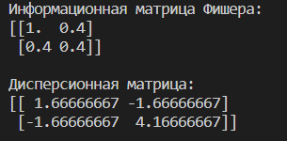

2 план:

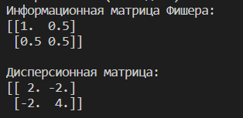

3 план:

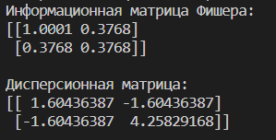

4 план:

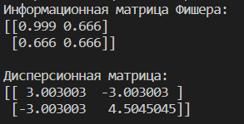

***Критерии оптимальности для исследуемых планов:***

|  |  |  |  |  |  |  |  |
| --- | --- | --- | --- | --- | --- | --- | --- |
| № плана | D | A | E | Фp | Λ | MV | G |
| 1 | 4.166667 | 5.833333 | 5.000000 | 10.069444 | 8.680556 | 4.166667 | 2.500000 |
| 2 | 4.000000 | 6.000000 | 5.236068 | 10.000000 | 10.000000 | 4.000000 | 2.000000 |
| 3 | 4.257866 | 5.862656 | 5.013350 | 10.353516 | 8.669633 | 4.258292 | 2.653928 |
| 4 | 4.509014 | 7.507508 | 6.849178 | 14.654294 | 19.163307 | 4.504505 | 3.003003 |

Наиболее оптимальный план - №2

***Аналитическое построение оптимального плана:***

Спектр плана: $x = (-1, -0, 1)$

Предположим, что оптимальный план принадлежит классу планов следующего вида:

$$q=\left\{\begin{matrix}-1 & 0 & 1 \\ q & 1-2q & q\end{matrix}\right\}, где q∈(0;0.5)$$

***График изменения критерия А-оптимальности:***

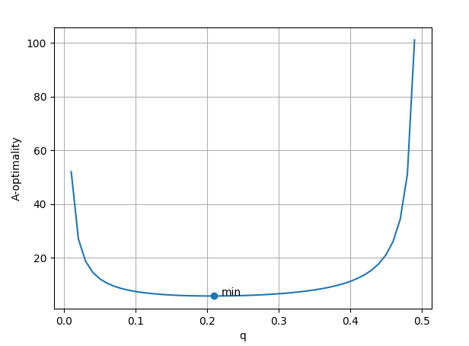

Оптимальные значения, найденные по графику:

$q= 0.210000$

$A\left(ε\right)= 5.829228$

# 5. Текст программы

import numpy as np  
import matplotlib.pyplot as plt

import json

class PlanElement(object):

    def __init__(self, x, p):

        self.x = x

        self.p = p

class Model(object):

    def __init__(self, q):

        self.plan = np.array([PlanElement(-1, q), PlanElement(0, 1-2*q), PlanElement(1, q)])

        self.a_optimality(self.plan)

    def a_optimality(self, plan):

        M = np.zeros((2, 2))

        for k in range(len(plan)):

            f = np.array([1, self.plan[k].x ** 2])

            for i in range(2):

                M[i] += self.plan[k].p * f[i] * f

        self.A = np.linalg.inv(M).trace()

# Перемножение вектор функции

def func(x):

    st = np.array([1, x**2]).reshape(1, 2)

    column = np.array([1, x**2]).reshape(2, 1)

    return column * st

# D-оптимальность

def d_optimality(d):

    return np.linalg.det(d)

# A-оптимальность

def a_optimality(d):

    return np.trace(d)

# E-оптимальность

def e_optimality(d):

    return np.max(np.linalg.eig(d)[0])

# Ф-оптимальность

def f_optimality(d):

    p = 2

    return 1.0/p * (D**p).trace()

# Λ-оптимальность

def l_optimality(d):

    return np.sum((np.linalg.eig(d)[0] - np.average(np.linalg.eig(d)[0]))**2)

# MV-оптимальность

def mv_optimality(d):

    return np.max(np.diag(d))

# G-оптимальность

def g_optimality(D, x):

    d = np.zeros(3)

    for i in range(3):

        st = np.array([1, x[i]*x[i]]).reshape(1, 2)

        column = np.array([1, x[i]*x[i]]).reshape(2, 1)

        d[i] = st @ D @ column

    return np.max(d)

# Чтение планов

def read_plans():

    with open("data.json", "r") as f:

        plans = json.load(f)["plans"]

        return plans

plan_num = int(input("Выберите план (от 1 до 4): "))

plans = read_plans()

x = plans[plan_num-1]["x"]

p = plans[plan_num-1]["p"]

# Информационная и дисперсионная матрицы

M = 0

for i in range(3):

    M += p[i] * func(x[i])

D = np.linalg.inv(M)

print("Информационная матрица Фишера:")

print(M)

print("\nДисперсионная матрица:")

print(D)

# Критерии оптимальности

print("\nD-оптимальность:", '%.6f' % d_optimality(D))

print("A-оптимальность:", '%.6f' % a_optimality(D))

print("E-оптимальность:", '%.6f' % e_optimality(D))

print("Ф-оптимальность:", '%.6f' % f_optimality(D))

print("Λ-оптимальность:", '%.6f' % l_optimality(D))

print("MV-оптимальность:", '%.6f' % mv_optimality(D))

print("G-оптимальность:", '%.6f' % g_optimality(D, x))

# Поиск оптимальных значений параметра и критерия А-оптимальности

xPlot, yPlot = [], []

for q in np.arange(0.01, 0.5, 0.01):

    if q not in (-0.5, 0.5, 0):

        xPlot.append(q)

        yPlot.append(Model(q).A)

print("\nОптимальные значения, найденные по графику:")

print("q:", '%.6f' % xPlot[yPlot.index(min(yPlot))])

print("A-optimality:", '%.6f' % min(yPlot))

# Построение графика изменения критерия А-оптимальности

fig = plt.figure()

plt.plot(xPlot, yPlot)

plt.scatter((yPlot.index(min(yPlot)) + 1) * 0.01, min(yPlot))

plt.ylabel('A-optimality')

plt.xlabel('q')

plt.grid(True)

plt.text((yPlot.index(min(yPlot)) + 1) * 0.01 + 0.01, min(yPlot), 'min')

plt.show()